E.E. PROF. DANIEL PAULO VERANO PONTES

2º ____ Alunos:_______________________________________________________________________________________________________________________________________________________________________________________________________________

Equilíbrio Térmico

1- Colocando para funcionar e analisando
a) Meça e anote a temperatura da água contida nos três potes e também a temperatura de suas mãos.

Água quente | ºC
Água à temperatura ambiente | ºC
Água gelada | ºC
Mãos | ºC

1ª situação
Mergulhe simultaneamente uma mão no pote com água quente e a outra no pote com água gelada e aguarde alguns segundos.
Descreva a sensação térmica que você teve para cada mão.
________________________________________________________________________________________________________________________________________________________________________________________________________________________________________________________________________________________________________________________

2ª situação
Mergulhe simultaneamente uma mão no pote com água quente e a outra no pote com água gelada e aguarde alguns segundos. Retire suas mãos dos potes e coloque-as rapidamente no pote do meio com água à temperatura ambiente.
Descreva a sensação térmica que você teve para cada mão.
________________________________________________________________________________________________________________________________________________________________________________________________________________________________________________________________________________________________________________________

2 - Fluxos de calor
a) No esquema abaixo, desenhe setas indicando os fluxos de calor entre suas mãos e a água. Escreva também a temperatura da água e de suas mãos, que você anotou no começo do experimento.
.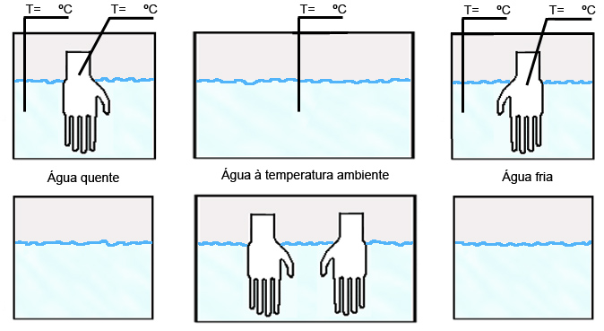

b) Que relação você enxerga entre os sentidos dos fluxos de calor e as temperaturas dos corpos envolvidos?
________________________________________________________________________________________________________________________________________________________________________________________________________________________________________________________________________________________________________________________
c) Compare a sensação térmica e os sentidos dos fluxos de calor.
________________________________________________________________________________________________________________________________________________________________________________________________________________________________________________________________________________________________________________________

